"Өсімдіктерді қорғау мақсатында ауыл шаруашылығы дақылдарын өңдеуге арналған гербицидтердің, биоагенттердің (энтомофагтардың) және биопрепараттардың құнын субсидиялау" мемлекеттік көрсетілетін қызмет регламентін бекіту туралы" Жамбыл облысы әкімдігінің 2015 жылғы 17 тамыздағы № 203 қаулысына өзгерістер енгізу туралы
Күшін жойған
Жамбыл облысы әкімдігінің 2017 жылғы 31 тамыздағы № 186 қаулысы. Жамбыл облысы Әділет департаментінің 2017 жылғы 28 қыркүйекте № 3537 болып тіркелді. Күші жойылды - Жамбыл облысы әкімдігінің 2022 жылғы 24 қарашадағы № 249 қаулысымен

Ескерту. Күші жойылды - Жамбыл облысы әкімдігінің 24.11.2022 № 249 (алғашқы ресми жарияланған күнінен кейін күнтізбелік он күн өткен соң қолданысқа енгізіледі) қаулысымен.
РҚАО-ның ескертпесі.
Құжаттың мәтінінде түпнұсқаның пунктуациясы мен орфографиясы сақталған.
"Қазақстан Республикасындағы жергілікті мемлекеттік басқару және өзін-өзі басқару туралы" Қазақстан Республикасының 2001 жылғы 23 қаңтардағы Заңына, "Мемлекеттік көрсетілетін қызметтер туралы" Қазақстан Республикасының 2013 жылғы 15 сәуірдегі Заңына сәйкес Жамбыл облысының әкімдігі ҚАУЛЫ ЕТЕДІ:
1. "Өсімдіктерді қорғау мақсатында ауыл шаруашылығы дақылдарын өңдеуге арналған гербицидтердің, биоагенттердің (энтомофагтардың) және биопрепараттардың құнын субсидиялау" мемлекеттік көрсетілетін қызмет регламентін бекіту туралы" Жамбыл облысы әкімдігінің 2015 жылғы 17 тамыздағы № 203 қаулысына (Нормативтік құқықтық актілерді мемлекеттік тіркеу тізілімінде № 2782 болып тіркелген, 2015 жылдың 24 қазанында "Ақ жол" газетінде жарияланған) мынадай өзгерістер енгізілсін:
көрсетілген қаулымен бекітілген "Өсімдіктерді қорғау мақсатында ауыл шаруашылығы дақылдарын өңдеуге арналған гербицидтердің, биоагенттердің (энтомофагтардың) және биопрепараттардың құнын субсидиялау" мемлекеттік көрсетілетін қызмет регламенті осы қаулының қосымшасына сәйкес жаңа редакцияда жазылсын.
2. "Жамбыл облысы әкімдігінің ауыл шаруашылығы басқармасы" коммуналдық мемлекеттік мекемесі заңнамада белгіленген тәртіппен:
1) осы қаулының әділет органдарында мемлекеттік тіркелуін;
2) осы қаулының мемлекеттік тіркеуден өткеннен кейін он күнтізбелік күн ішінде оны ресми жариялауға жіберуді;
3) осы қаулының Жамбыл облысы әкімдігінің интернет-ресурсында орналастырылуын;
4) осы қаулыдан туындайтын басқа да шаралардың қабылдануын қамтамасыз етсін.
3. Осы қаулының орындалуын бақылау облыс әкімінің орынбасары М. Мұсаевқа жүктелсін.
4. Осы қаулы әділет органдарында мемлекеттік тіркелген күннен бастап күшіне енеді және оның алғашқы ресми жарияланған күнінен кейін күнтізбелік он күн өткен соң қолданысқа енгізіледі.
Облыс әкімі | К. Көкрекбаев
Жамбыл облысы әкімдігінің
2017 жылғы "31" тамыздағы
№ 186 қаулысына қосымша
"Өсiмдiктердi қорғау мақсатында ауыл шаруашылығы дақылдарын өңдеуге арналған гербицидтердiң, биоагенттердiң (энтомофагтардың) және биопрепараттардың құнын субсидиялау" мемлекеттік көрсетілетін қызмет регламенті
1. Жалпы ережелер
1. "Өсiмдiктердi қорғау мақсатында ауыл шаруашылығы дақылдарын өңдеуге арналған гербицидтердiң, биоагенттердiң (энтомофагтардың) және биопрепараттардың құнын субсидиялау" мемлекеттік көрсетілетін қызметті (бұдан әрі – көрсетілетін қызмет) "Өсiмдiктердi қорғау мақсатында ауыл шаруашылығы дақылдарын өңдеуге арналған гербицидтердiң, биоагенттердiң (энтомофагтардың) және биопрепараттардың құнын субсидиялау" мемлекеттік көрсетілетін қызмет стандартын бекіту туралы" Қазақстан Республикасы Ауыл шаруашылығы министрінің 2015 жылғы 8 маусымдағы № 15-1/522 бұйрығымен бекітілген "Өсiмдiктердi қорғау мақсатында ауыл шаруашылығы дақылдарын өңдеуге арналған гербицидтердiң, биоагенттердiң (энтомофагтардың) және биопрепараттардың құнын субсидиялау" мемлекеттік көрсетілетін қызмет стандартына (Нормативтік құқықтық актілердің мемлекеттік тіркеу тізілімінде № 11684 болып тіркелген) (бұдан әрі - Стандарт) сәйкес "Жамбыл облысы әкімдігінің ауыл шаруашылығы басқармасы" коммуналдық мемлекеттік мекемесімен (бұдан әрі – Басқарма) көрсетіледі.
Өтінімді қабылдау және мемлекеттік көрсетілетін қызмет нәтижесін беру "Азаматтарға арналған үкімет" мемлекеттік корпорация" коммерциялық емес акционерлік қоғамы (бұдан әрі – Мемлекеттік корпорация) арқылы жүзеге асырылады.
2. Мемлекеттік қызмет көрсету нысаны: қағаз түрінде.
3. Мемлекеттік қызмет көрсету нәтижесі – өсімдіктерді қорғау құралдарын өңдірушіден гербицидтерді, биоагенттерді (энтомофагтарды) және биопрепараттарды арзандатылған құны бойынша сатып алған кезде қазынашылықтың аумақтық бөлімшесіне ауыл шаруашылығы тауарын өндірушілердің немесе отандық өндірушілердің банктік шоттарына тиесілі субсидияларды әрі қарай аудару үшін төлем құжаттарын ұсыну немесе стандарттың 10-тармағында көзделген негіздер бойынша мемлекеттік қызмет көрсетуден бас тарту туралы дәлелді жауап беру.
Мемлекеттік корпорация арқылы жүгінген жағдайда көрсетілетін қызметті алушыға субсидияларды бермеудің себептерін көрсете отырып, Стандарттың 1 және 2-қосымшаларына сәйкес нысандар бойынша көрсетілетін қызметті берушінің уәкілетті адамы қол қойған субсидияларды тағайындау/тағайындамау туралы шешімі бар қағаз жеткізгіштегі хабарлама жолданады.
Мемлекеттік қызметті көрсету нәтижесін ұсыну нысаны: қағаз түрінде.
2. Мемлекеттік қызмет көрсету процесінде көрсетілетін қызметті берушінің құрылымдық бөлімшелерінің (қызметкерлерінің) іс-қимыл тәртібін сипаттау
4. Мемлекеттік қызмет көрсету бойынша рәсімдерді (іс – қимылдарды) бастауға негіздеме Стандарттың 9 тармағында көрсетілген құжаттар тізбесі болып табылады.
5. Мемлекеттік қызмет көрсету процесінің құрамына кіретін әрбір рәсімнің (іс-қимылдың) мазмұны, оны орындаудың ұзақтығы:
1) Бөлім өтінім келіп түскен күннен бастап 2 (екі) жұмыс күні ішінде Стандарт талаптарына сәйкестігі және толық толтырылуы тұрғысынан тексереді;
2) Бөлім өтінімді тексеруді аяқталған соң 1 (бір) жұмыс күні ішінде:
өтініш берушіге субсидиялар беруге оң шешім қабылданған жағдайда оны тиесілі субсидиялар төлеу туралы мақұлдаған өтінімдердің тізіміне енгізеді және Басқармаға аудан әкімінің қолы қойылған мақұлданған өтінімдердің тізімін жолдайды;
субсидиялар төлеу туралы өтінімнің мақұлданғаны не субсидияларды ұсынбау себептерін көрсете отырып, өтінімді қайтару туралы өтініш берушіні жазбаша хабардар етеді.
3) Басқарма мақұлдаған өтінімдер тізімі келіп түскеннен кейін 2 (екі) жұмыс күні ішінде аумақтық қазынашылық бөлімшесіне өтінім берушінің шотына тиесілі субсидияларды аудару үшін төлеуге төлем құжаттарын ұсынады.
6. Келесі рәсімді (іс-қимылдарды) орындауды бастау үшін негіз болатын мемлекеттік қызметті көрсету бойынша рәсімдердің (іс-қимылдардың) нәтижесі:
1) өтінімді қабылдау және оны Стандарт талаптарына сәйкестігі және толық толтырылуы тұрғысынан тексеру;
2) мақұлдаған өтінімдердің тізіміне енгізу, теріс шешім қабылданған жағдайда – субсидиялар беруден бас тарту негіздерін көрсете отырып, өтініш берушіні жазбаша хабардар ету және субсидиялар беруден бас тарту негіздерін көрсете отырып, субсидиялар беруге теріс шешім қабылданған өтініш берушілердің тізбесін жасау;
3) мақұлдаған өтінімдердің тізімін және субсидиялар беруге теріс шешім қабылданған өтініш берушілердің тізбесін Басқармаға жолдау;
4) өтінім берушінің шотына тиесілі субсидияларды аудару үшін қазынашылықтың аймақтық бөлімшесіне төлем құжаттарын ұсынады.
3. Мемлекеттік қызмет көрсету процесінде көрсетілетін қызмет берушінің құрылымдық бөлімшелерінің (қызметкерлерінің) өзара іс-қимылы тәртібін сипаттау
7. Мемлекеттік қызмет көрсету процесіне қатысатын көрсетілетін қызметті берушінің құрылымдық бөлімшелерінің (қызметкерлерінің) тізбесі:
Бөлім;
Басқарманың кеңсесі;
Басқарманың жауапты орындаушысы;
Басқарманың басшысы;
Басқарманың есеп бөлімі.
8. Әрбір рәсімнің (іс-қимылдың) ұзақтығын көрсете отырып, құрылымдық бөлімшелер (қызметкерлер) арасындағы рәсімдердің (іс-қимылдардың) реттілігін сипаттау:
1) Бөлім өтінім келіп түскен күннен бастап 2 (екі) жұмыс күні ішінде Стандарт талаптарына сәйкестігі және толық толтырылуы тұрғысынан тексереді;
2) Бөлім өтінімді тексеруді аяқталған соң 1 (бір) жұмыс күні ішінде:
өтініш берушіге субсидиялар беруге оң шешім қабылданған жағдайда оны тиесілі субсидиялар төлеу туралы мақұлдаған өтінімдердің тізіміне енгізеді және Басқармаға аудан әкімінің қолы қойылған мақұлданған өтінімдердің тізімін жолдайды;
субсидиялар төлеу туралы өтінімнің мақұлданғаны не субсидияларды ұсынбау себептерін көрсете отырып, өтінімді қайтару туралы өтініш берушіні жазбаша хабардар етеді.
3) Басқарманың кеңсесі 15 (он бес) минут ішінде өтінімдерді қабылдайды және басқарма басшысына жолдайды.
4) Басқарма басшысы 30 (отыз) минут ішінде бұрыштама қойып, жауапты орындаушыны тағайындайды және оған мақұлдаған өтінімдердің тізімін және субсидиялар беруге теріс шешім қабылданған өтініш берушілердің тізбесін жолдайды;
5) Басқарманың жауапты орындаушысы 1 (бір) жұмыс күні ішінде төлем шоттарының тізбесін жасайды және Басқарманың басшысына бекітуге жолдайды;
6) Басқарма басшысы 1 (бір) сағат ішінде төлем шоттарының тізбесін бекітеді және оны Басқарманың есеп бөліміне өтінім берушінің шотына тиесілі субсидияларды аудару үшін қазынашылықтың аймақтық бөлімшесіне төлем құжаттарын ұсынуға жолдайды;
7) Басқарманың есеп бөлімі 7 (жеті) сағат ішінде өтінім берушінің шотына тиесілі субсидияларды аудару үшін қазынашылықтың аймақтық бөлімшесіне төлем құжаттарын ұсынады.
4. "Азаматтарға арналған үкімет" мемлекеттік корпорациясымен және (немесе) өзге де көрсетілетін қызметті берушілермен өзара іс-қимыл тәртібін, сондай-ақ мемлекеттік қызмет көрсету процесінде ақпараттық жүйелерді пайдалану тәртібін сипаттау
9. "Азаматтарға арналған үкімет" мемлекеттік корпорациясына және (немесе) өзге көрсетілетін қызметті берушіге жүгіну тәртібін, көрсетілетін қызметті алушының өтінішін өңдеу ұзақтығы:
Мемлекеттік корпорация:
көрсетілетін қызметті алушыдан өтінімді 15 (он бес) минут ішінде қабылдайды және қажетті құжаттарды қабылдағаны туралы қолхат береді;
көрсетілетін қызметті алушы Стандарттың 9 тармағында көрсетілген тізбеге сәйкес құжаттар топтамасын толық ұсынбаған жағдайда, көрсетілетін қызметті беруші өтінішті қабылдаудан бас тартады және құжаттарды қабылдаудан бас тарту туралы қолхат береді;
өтінімді қабылдап алғаннан кейін оны 1 (бір) жұмыс күні ішінде Бөлімге ұсынады.
10. Мемлекеттік қызмет көрсетудің нәтижесін "Азаматтарға арналған үкімет" Мемлекеттік корпорация арқылы алу процесінің сипаттамасы, оның ұзақтығы:
Бөлім өтінім түскен соң көрсетілген қызметті берушінің уәкілетті адамының қолы қойылған субсидия тағайындау/тағайындамау туралы шешімі бар қағаз тасығышта хабарламаны мемлекеттік корпорацияға жолдайды.
Мемлекеттік корпорацияда дайын құжаттарды көрсетілетін қызметті алушыға беруді жеке басты куәландыратын құжатты көрсеткен кезде, тиісті құжаттардың қабылданғаны туралы қолхат негізінде оның жұмыскері жүзеге асырады (құжаттарды өкілге беру нотариалды расталған сенімхат немесе заңды тұлғаның сенімхаты бойынша жүзеге асырылады).
Мемлекеттік корпорация нәтижелердің бір ай ішінде сақталуын қамтамасыз етеді, одан кейін оларды одан әрі сақтау үшін көрсетілетін қызметті берушіге береді. Көрсетілетін қызметті алушы бір ай өткен соң жүгінген кезде Мемлекеттік корпорацияның сұранымы бойынша көрсетілетін қызметті беруші дайын құжаттарды көрсетілетін қызметті алушыға беру үшін бір жұмыс күні ішінде Мемлекеттік корпорацияға жібереді.
Мемлекеттік қызмет көрсету процесінде рәсімдердің (іс-қимылдардың) ретін, көрсетілетін қызметті берушінің толық сипаттамасы құрылымдық бөлімшелерінің (қызметкерлерінің) өзара іс-қимылдарының, сонымен қатар өзге көрсетілген қызмет берушілермен, Мемлекеттік корпорациямен өзара іс-қимыл тәртібінің сипаттамасы осы регламенттің қосымшасына сәйкес мемлекеттік қызмет көрсетудің бизнес-процестерінің анықтамалығында көрсетіледі.
Мемлекеттік қызмет көрсетудің бизнес-процестерінің анықтамалығы көрсетілетін қызметті Жамбыл облысы әкімдігінің (http://zhambyl.gov.kz) интернет-ресурстарында және көрсетілетін қызметті берушінің ресми сайтында (http://ush.zhambyl.kz) орналастырылады.
"Өсiмдiктердi қорғау мақсатында
ауыл шаруашылығы дақылдарын
өңдеуге арналған
гербицидтердiң, биоагенттердi
(энтомофагтардың)
және биопрепараттардың құнын
субсидиялау" мемлекеттік
көрсетілетін қызмет регламентіне
қосымша
"Өсiмдiктердi қорғау мақсатында ауыл шаруашылығы дақылдарын өңдеуге арналған гербицидтердiң, биоагенттердi (энтомофагтардың) және биопрепараттардың құнын субсидиялау" мемлекеттік көрсетілетін қызметін көрсетудің бизнес-процестерінің анықтамалығы

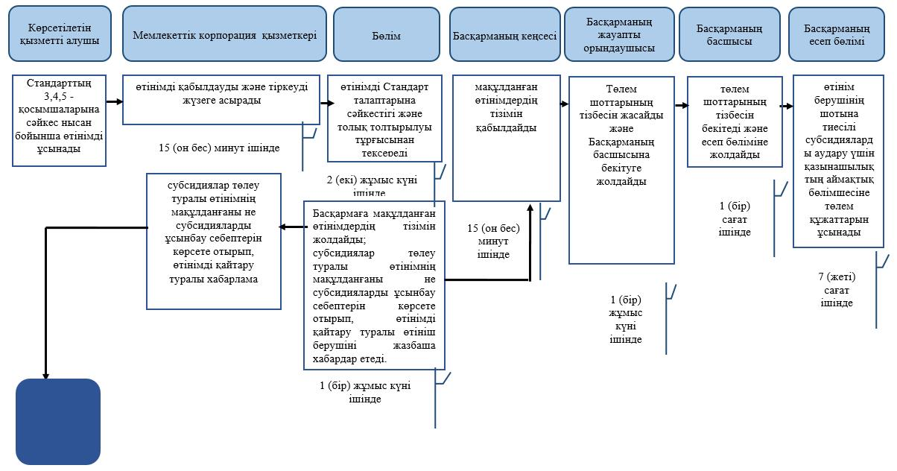

Шартты белгілер

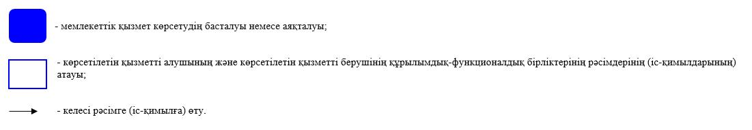

© 2012. Қазақстан Республикасы Әділет министрлігінің «Қазақстан Республикасының Заңнама және құқықтық ақпарат институты» ШЖҚ РМК

